ЗЕРТХАНАЛЫҚ ЖҰМЫС
MS SQL SERVER РЕПЛИКАЦИЯЛАРДЫ БАПТАУ

MS SQL Server-де репликация баспалық саланың терминдерін репликация топологиясындағы компоненттерді, яғни баспагер (басып шығарушы), таратушы, жазылушылар, басылымдар, мақалалар және жазылыстарды көрсету үшін қолданады. Бұл терминология MSDN ресми құжаттамаларында ұсынылған. Репликацияны журналдың терминологиясының көмегімен көрсету ыңғайлы:
- Журнал баспагері бір немесе бірнеше басылымды шығарады
- Басылымдарда мақалалар бар
- Баспагер журналды немесе тікелей таратады немесе таратушыны қолданады
- Жазылушылар өздері жазылған басылымдарды алады

Баспагер – репликацияның құралдарымен деректерді басқа жерлерде қол жетімді ететін деректер базасының данасы. Баспагердің бір немесе бірнеше басылымы болуы мүмкін.
Басылым – бір деректер базасына жататын бір немесе бірнеше мақалалардың жиыны. Бірнеше мақаланы бір репликацияға топтастыру бір блок түрінде репликацияланатын деректер базасындағы логикалық байланысқан объектілер мен деректердің жиынын көрсетуді жеңілдетеді.
Мақала –деректер базасының басылымға кірген объектісін анықтайды. Басылымда мақалалардың әртүрлі титптері болуы мүмкін, оның ішінде кестелер, көріністер, сақтаулы процедуралар және т.б. объектілер. Егер кестелер мақала түрінде жарияланатын болса, онда жазылушыларға жіберілетін деректердің бағандар мен жолдарының санын шектеу үшін сүзгіні (фильтр) қолдануға болады.
Таратушы – бір немесе бірнеше баспагермен байланысқан репликацияның арнайы деректерінің қоймасы ретінде әрекет ететін деректер басзасының объектісі. Әрбір таратушы жеке таратушыда орналасқан бір деректер базасымен (таратушының деректер базасы деп аталады) байланысқан. Таратушының деректер базасы репликация күйі туралы ақпаратты, басылымның метадеректерін сақтайды және кейде деректерді баспагерден жазылушыларға жылжыту үшін кезек ретінде қызмет етеді.
Жазылушылар – репликацияланған деректерді алатын және деректерді бірнеше баспагерлерден және басылымдардан ала алатын деректер базасының объектісі. Таңдалған репликация типіне байланысты жазылушы деректердің өзгерісін баспагерге жібере алады немесе бұл деректерді басқа жазылушыларға қайта басып шығара алады.

1 БАСЫЛЫМДАРДЫ ҚҰРУ

Зертханалық жұмысты орындаудың бірінші кезеңі Басылымды құру болып табылады. Репликацияна баптау SQL Management Studio жүргізіледі, оны іске қосу үшін Пуск > Все программы > Microsoft SQL Server 2008 R2 > SQL Server Management Studio.
Одан әрі локальді басылым құру қажет, ол үшін кез келген оқу үшін алынған деректер базасын қолдануға болады:
- Ол үшін «Мастер создания публикаций» қолдану керек. Бұл шеберге (мастер) қол жеткізу үшін «Репликация» → «Локальные публикации» өтіп, тінтуірдің оң жақ батырмасын басып осы шеберді шақыру керек. одан әрі репликацияда қатысатын деректер базасын көрсету керек (1-суретке қара).

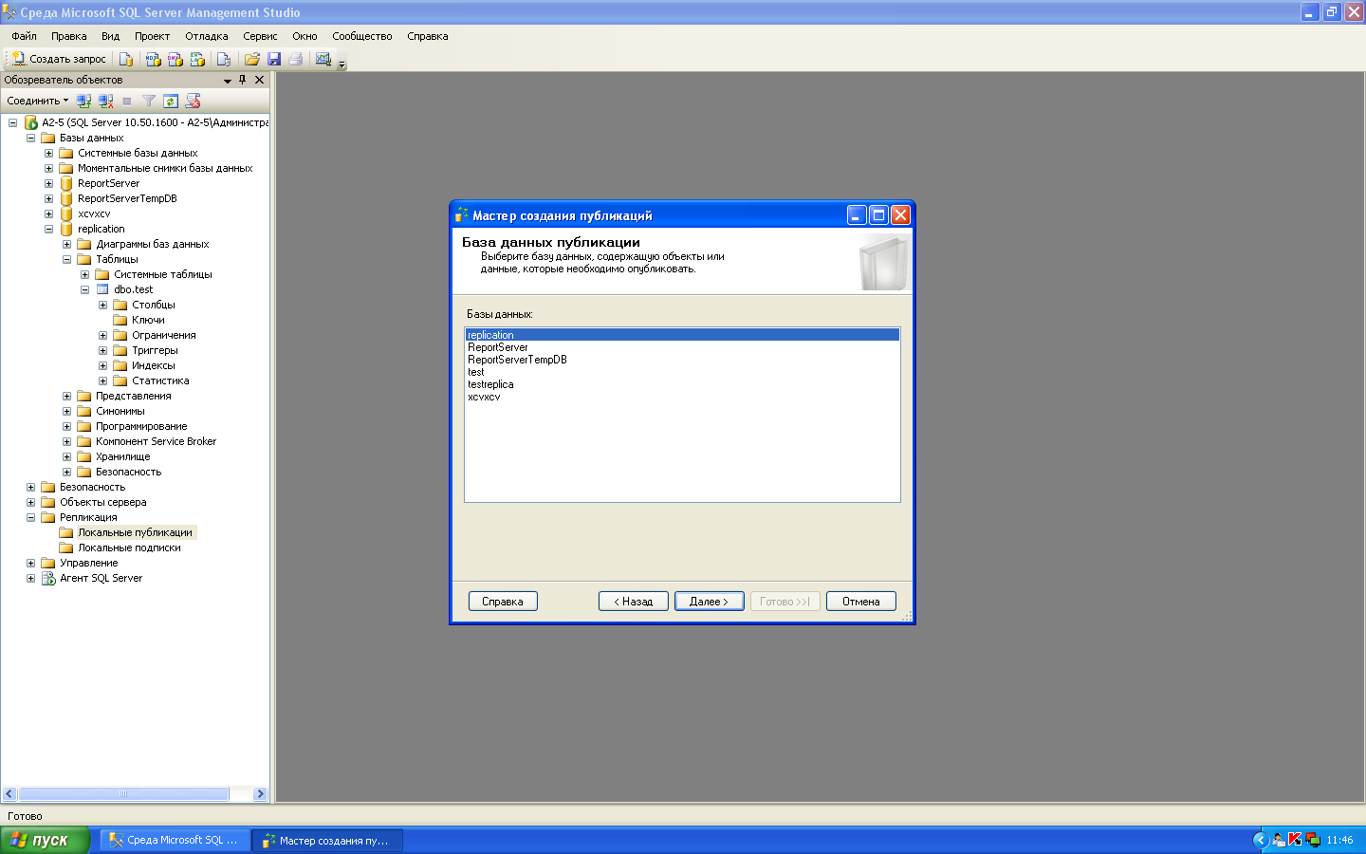
Сурет 1. Басылымды құру шебері.

- Келесі қадам басылым типін таңдау. Қосымша үшін таңдалынатын репликация типі көп факторларға тәуелді, оның ішінде репликацияның физикалық ортасы, репликацияланатын деректердің көлемі мен типі, сонымен қатар бұл деректер жазылушыда жаңартылады ма алде жаңартылмайды ма. Физикалық ортаға репликацияға қатысатын компьютерлердің саны мен орналасуы, бұл компьютерлер клиент (жұмыс станциялары, тасымалданатын немесе қалта компьютерлері) болып табылады ма алде сервер болып табылады ма екендіктері кіреді.
Кез келген типті репликация жарияланған объектілерді баспагер мен жазылушылар арасында бастапқы синхронизациялаудан басталады. Бұл бастапқы синхронизацияны репликация жедел түсірілім көмегімен орындай алады. Бұл жедел түсірілім басылыммен берілген барлық объектілер мен деректердің көшірмесі болып табылады. Жедел түсірілімі жасалған соң ол жазылушыларға жеткізіледі. Кейбір қосымшалар үшін жедел түсірілімдер репликациясы олардың қажеттіліктерін толық жабады. Басқа типті қосымшалар үшін деректердің келесі өзгерістері уақыт өтуімен қосымша порциялармен жазылушыларға жеткізілуі аса маңызды болып табылады. Кейбір қосымшалар үшін сонымен қатар өзгерістер жызылушыдан баспагерге қайта көшірілуі керек. Бұл сияқты қосымшалар транзакция репликациясын да, сол сияқты қосылумен репликацияны да қолдана алады.
Репликация типін таңдау басылымды құру шеберінің келесі қадамда орындалады (сурет 2 қара).

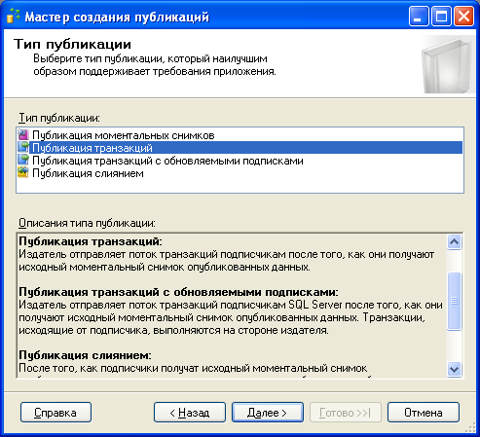

Сурет 2. Репликация типін таңдау.

- Шебердің келесі қадамында құрылатын басылымда жарияланатын объектілері алдында таңдалған деректер базасынан таңдау жүреді (сурет 3 қара).

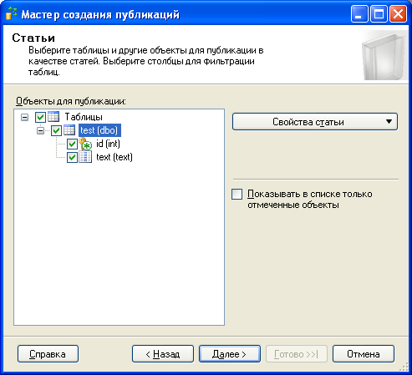

Сурет 3. Репликация үшін деректер базасының объектілерін таңдау.

- Келесі қадамда «Создать моментальный снимок немедленно и обеспечить доступ к нему для инициализации подписок» опциясын жалаушамен көрсету керек. Бұл опция бар деректерді репликациялау үдерісін инициализациялау үшін қызмет етеді, ал егер бұл опция көрсетілмейтін болса, онда тек жаңадан түскен немесе жойылған деректер ғана репликацияланатын болады.
- Шебердің келесі қадамы репликация үдерісінің қауіпсіздігі үшін жауап береді. Репликация агенті іске қосылатын құқықтары бар есептік жазбаны көрсету керек (4 суретті қара).

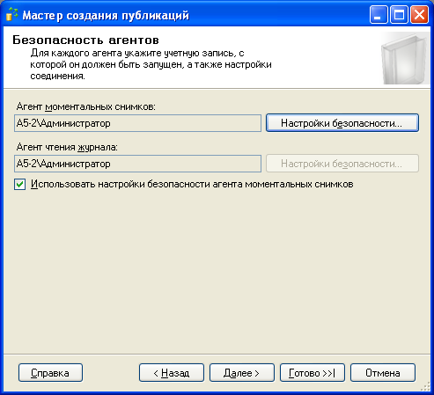

Сурет 4. Репликация агентінің қауіпсіздігін баптау.

Әкімшінің есептік жазбасын қолдану тек оқып-үйрену үшін ғана қолдануға болатынын атап өткен жөн, өндіріс шартында репликация үдерісіне қажетті құқықтардан артық құқықтары бар үлкен басымдылықты есептік жазбаларды қолданбау керек.
- Соңғы кезеңде жаңа басылымның атауын көрсету керек. Осымен басылымды құру аяқталды деп санауға болады.

2 ЖАЗЫЛУДЫ ҚҰРУ

Жазылу белгілі серверде (ведомый сервер) құрылады және жетекші серверден транзакциялар туралы ақпарат алуға мүмкіндік береді. Жазылуларды құру үшінде жазылуларды құрудың шебері бар.
- Бұл шеберге жоба шолушысынан (обозреватель проекта) қатынауға болады, ол үшін «Репликация» → «Локальные подписки» өтіп, тінтуірдің оң жақ батырмасын басып осы шеберді шақырту. Одан кейін жетекші серверді таңдап және басылымдарды құруға қолданылатын есептік жазбалардың деректерін енгізу (5 сурет қара)

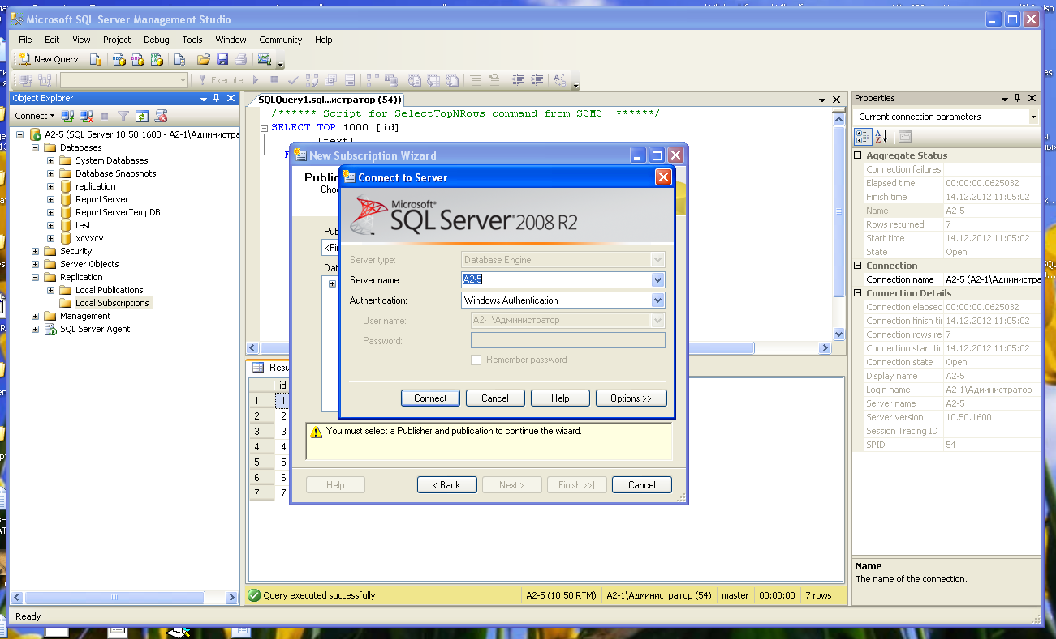
Сурет 5. жетекші серверге қосылу.

- Келесі қадам бұрын құрылған басылымды таңдау болып табылады, біздің жағдайымызда бұл«TestReplica» (смотри рисунок 6)

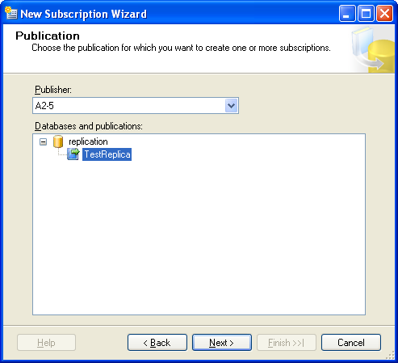

Сурет 6. Басылымды таңдау.

- Одан әрі барлық қызметтікақпарат сақтаулы болатын жазылудың деректер базасын (сурет 7) таңдап алу керек.

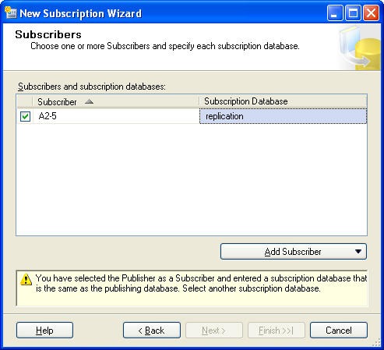

Сурет 7. Қызметтік ДБ таңдау.

- Егер бұл сияқты ДБ әлі болмаса, онда оны құру керек (8 сурет).

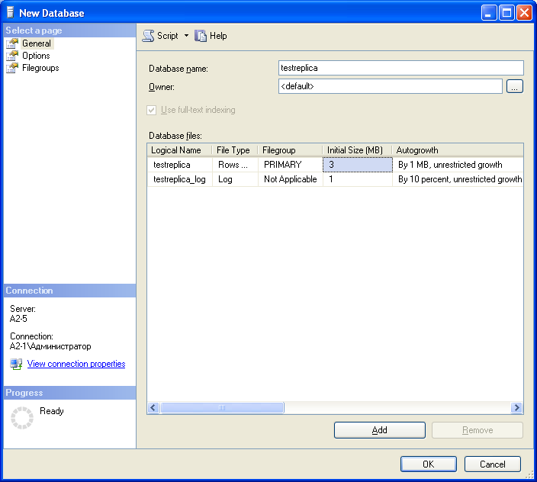

Сурет 8. Қызметтік ДБ құру

- Келесі қадам таратушы агенттің қауіпсіздік параметрлерін баптау болып табылады. Қауіпсіздік параметрлерін орнату үшін «(…)» батырмасына басамыз. Бұл қадамдның да басылымды құру үдерісінің 5-ші қадамы сияқты ұсыныстары бар (9 сурет).
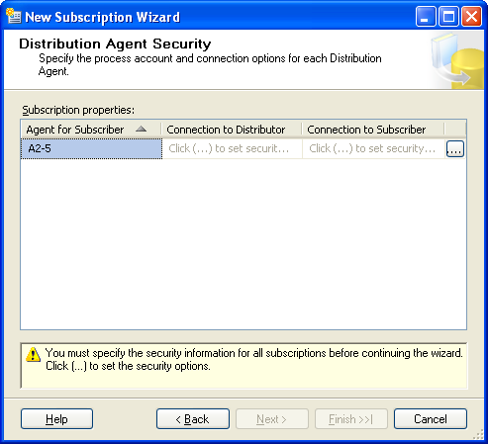

Сурет 9. Таратушы агенттің қауіпсіздік параметрлері.

- Келесі қадамда репликация агенті үзіліссіз іске қосулы болғанына және сәйкесінше репликация үдерісі тоқтаусыз жүруі үшін «Run continuosly» опциясын таңдау керек.
- Ақырғы қадам репликацияның инициализациясы жұмыс кестесіне сәйкес жедел орындала ма, әлде кейінге қалдырыла ма екендігі анықталады. Бұл кадамда «Immediately» опциясын таңдау ұсынылады.
Баптаулардың дұрыстығын жетекші серверде репликацияланатын ДБ жаңа жазбаларды қосу арқылы тексеруге болады, деректер жылдам (репликацияның кідірісіне байланысты) белгілі серверде қолжетімді болуы керек, оны SQL сұраныс орындау арқылы немесе деректерді қарау терезесін ашу арқылы тексеруге болады.
Репликацияның кідірісі бірнеше факторлармен шартталған:
- желі кідірісі
- репликацияланатын деректер көлемі
- жетекші және белгілі сервердің дисктік ішкі жүйелерінің өнімділігі
Сонымен, жетекші серверде басылыммен және белгілі серверде жазылыммен бейнеленген репликация үдерісі конфигурацияланды. Бұл конфигурация жетекші серверде оқу-жазуды, белгілі серверде тек оқуды қамтамасыз етуге арналған екенін есте сақтау керек.

Вопросы для защиты лабораторной работы:
- Что такое масштабируемость? Какие существуют виды масштабирования?
- Теорема CAP и её следствия.
- Репликация в MS SQL Server и её термины.
- Виды репликации в MS SQL Server и их особенности.
- Что такое агенты в процессе репликации в MS SQL Server и их виды.

